Công nghệ 4.0

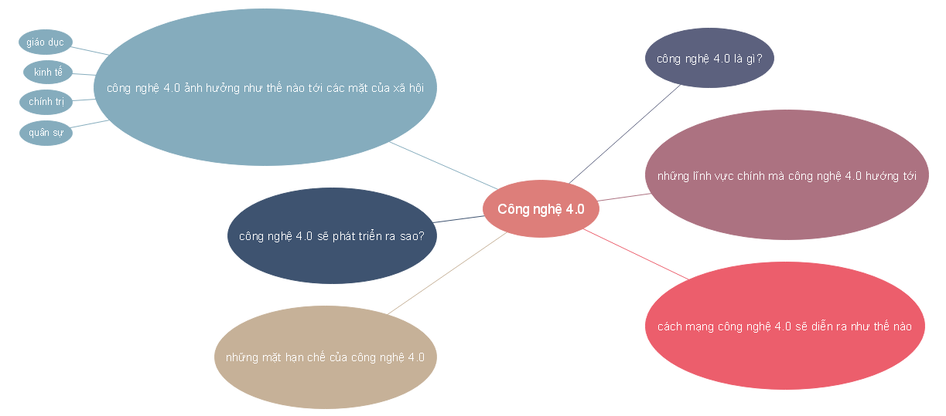

Table of Contents

Chương 1: công nghệ 4.0 là gì: 2

Chương 2: những lĩnh vực chính công nghệ 4.0 hướng tới 3

Giáo dục 3

Kinh tế 3

Chính trị 3

Quân sự 3

Chương 3: công nghệ 4.0 sẽ diễn ra như thế nào? 4

Chương 4: công nghệ 4.0 ảnh hưởng như thế nào tới các mặt của xã hội? 5

Chương 5: công nghệ 4.0 sẽ phát triển ra sao? 6

Chương 6: những mặt hạn chế của công nghệ 4.0 7

# Chương 1: công nghệ 4.0 là gì:

“Cuộc cách mạng công nghiệp đầu tiên trên thế giới diễn ra vào thế kỷ 18, khi những người công nhân sử dụng hơi nước và máy móc trong sản xuất để thay cho sức người. Sau đó là điện ra đời, được sử dụng trong dây chuyên sản xuất và các mô hình sản xuất quy mô lớn, là khởi nguồn của cuộc cách mạng thứ 2. Vào những năm 1970 là khi máy tính ra đời, điều này tạo ra một loạt sự thay đổi trong cách con người xử lý thông tin, tự động hoá bằng robot, đây chính là cuộc cách mạng thứ 3.

Hiện tại, chúng ta đang tham gia vào cuộc cách mạng công nghiệp lần thứ 4, hay còn gọi là Cách mạng Công nghiệp 4.0 (Industry 4.0). Cuộc cách mạng này tạo ra môi trường mà máy tính, tự động hoá và con người sẽ làm việc cùng nhau theo những cách thức hoàn toàn mới. Tại đây, robot và các loại máy móc sẽ được kết nối vào những hệ thống máy tính, những hệ thống này sẽ sử dụng các thuật toán để điều khiển mà không cần sự can thiệp của con người.”[1]

# Chương 2: những lĩnh vực chính công nghệ 4.0 hướng tới

## Giáo dục

“Cách mạng 4.0 cũng như những cuộc cách mạng trước đó đã tác động tới mọi mặt của đời sống xã hội với những mức độ và chiều hướng khác nhau. Giáo dục đại học là một trong những ngành chịu ảnh hưởng mạnh mẽ nhất của cuộc cách mạng 4.0 vì sản phẩm của đào tạo phải đáp ứng với nhu cầu của thị trường lao động đang có sự thay đổi nhanh chóng. Bài viết này đề cập đến một số tác động của cuộc cách mạng 4.0 tới hoạt động giáo dục đại học của Việt Nam hiện nay.”[2]

## Kinh tế

“(PLO) - Dựa trên nền tảng công nghệ số và tích hợp tất cả các công nghệ thông minh để tối ưu hóa quy trình, phương thức sản xuất... Công nghiệp 4.0 là sự kết nối giữa các chủ thể và chu trình kinh tế nhờ vào sự phát triển của hạ tầng công nghệ thông tin, internet và mạng lưới vạn vật kết nối. Cách mạng 4.0 đã và đang diễn ra với tốc độ nhanh chóng và tác động mạnh đến sự phát triển kinh tế - xã hội toàn cầu, trong đó có Việt Nam.”[3]

## Chính trị

“**(LLCT)** - Trên cơ sở phân tích những tác động tích cực và những thách thức của CMCN 4.0 đối với sự phát triển của nền hành chính nhà nước, bài viết đề xuất một số kiến nghị: tích cực hoàn thiện hệ thống thể chế của nền hành chính, tạo hành lang pháp lý cho sự phát triển của các ngành, lĩnh vực; đẩy mạnh ứng dụng các thành tựu công nghệ hiện đại vào hoạt động quản lý của các cơ quan hành chính; tích cực, chủ động xây dựng và nâng  cao trình độ, năng lực của đội ngũ công chức... Qua đó sẽ tiếp tục hoàn thiện nền hành chính nhà nước, đáp ứng những yêu cầu của cuộc CMCN 4.0. “[4]

## Quân sự

“Những thành tựu của 3 cuộc cách mạng công nghiệp trước đây đã tác động rất sâu sắc và mang đến những bước phát triển vượt bậc về khoa học và công nghệ quân sự, đã tạo ra những vũ khí và phương tiện chiến tranh mới, từ đó xuất hiện những phương thức tiến hành chiến tranh, nghệ thuật quân sự và học thuyết quân sự mới. Những đột phá về công nghệ của cuộc CMCN 4.0 chắc chắn sẽ làm biến đổi sâu sắc nền khoa học và công nghệ quân sự thế giới, trước hết nó tạo ra những công cụ, phương tiện chiến tranh mới, các hệ thống tự động hóa chỉ huy C4ISR, vũ khí công nghệ cao thế hệ mới mà đặc thù là vũ khí mạng và nền công nghiệp quốc phòng tại chỗ.”[5]

# Chương 3: công nghệ 4.0 sẽ diễn ra như thế nào?

“Cuộc cách mạng diễn ra ở 3 lĩnh vực đó là Kỹ thuật số, Công nghệ sinh học và Vật lý. Yếu tố cốt lõi của lĩnh vực Kỹ thuật số trong cách mạng công nghiệp 4.0 đó là trí tuệ nhân tạo, vạn vật kết nối và dữ liệu lớn. Việc [**thiết kế web**](https://www.expro.vn/)cũng là một lĩnh vực trong cuộc cách mạng này.”[6]

# Chương 4: công nghệ 4.0 ảnh hưởng như thế nào tới các mặt của xã hội?

Bỏ phần này nó bị trùng nha mỡ

# Chương 5: công nghệ 4.0 sẽ phát triển ra sao?

“Theo Trưởng Ban Kinh tế Trung ương Nguyễn Văn Bình, Cách mạng công nghiệp 4.0 (CMCN 4.0) mang lại cơ hội cho các nước đang phát triển, giúp rút ngắn quá trình công nghiệp hoá bằng cách đi tắt đón đầu, phát triển nhảy vọt lên công nghệ cao hơn.”[7]

# Chương 6: những mặt hạn chế của công nghệ 4.0

**“Cách mạng công nghiệp 4.0 hay còn gọi là Cách mạng công nghiệp lần thứ 4 đã và đang diễn ra tại nhiều nước đang phát triển, mang đến cơ hội cho nhân loại cũng như những nền kinh tế. Tuy nhiên, nó cũng gây ra nhiều hạn chế và cả rủi ro khôn lường.”[8]**

1. URL: <http://cafef.vn/cach-mang-cong-nghiep-40-la-gi-20180907171242487.chn>
2. URL:<http://tapchicongthuong.vn/bai-viet/tac-dong-cua-cuoc-cach-mang-40-toi-giao-duc-cua-viet-nam-27238.htm>
3. URL: <http://baophapluat.vn/kinh-te/kinh-te-viet-nam-chiu-anh-huong-the-nao-truoc-cach-mang-cong-nghiep-40-373877.html>
4. URL: <http://lyluanchinhtri.vn/home/index.php/dien-dan/item/2434-tac-dong-cua-cuoc-cach-mang-cong-nghiep-40-den-su-phat-trien-cua-nen-hanh-chinh-nha-nuoc.html>
5. URL:<http://www.haiphong.gov.vn/PortalFolders/ImageUploads/SKHCN/12/Cong%20nghiep%204.0/CMCN%204.0%20t%C3%A1c%20%C4%91%E1%BB%99ng%20%C4%91%E1%BA%BFn%20kinh%20t%E1%BA%BF,%20qu%C3%A2n%20s%E1%BB%B1.pdf>
6. URL: <http://blog.expro.vn/cuoc-cach-mang-cong-nghiep-4-0-se-dien-ra-nhu-the-nao/>
7. URL: <https://vietnamnet.vn/vn/cong-nghe/tin-cong-nghe/cach-mang-cong-nghiep-4-0-se-giup-viet-nam-phat-trien-nhay-vot-462803.html>
8. URL: <http://phshop.vn/nhung-mat-han-che-cua-cach-mang-cong-nghiep-4-0/>